ผลการปฏิบัติ
งานป้องกันปราบปราม
การตั้งจุดตรวจ จุดสกัด(จุดตรวจสัมพันธ์ ภ.6)

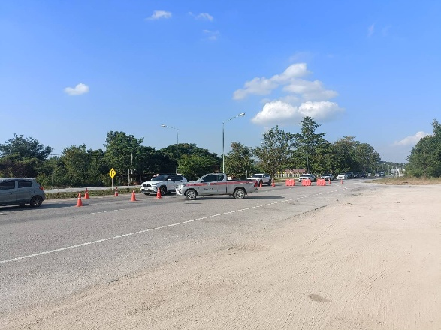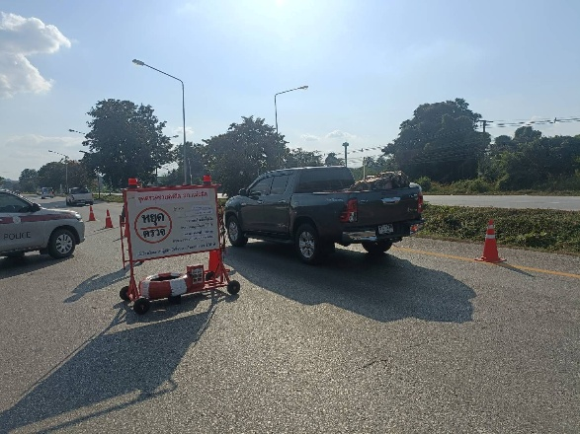

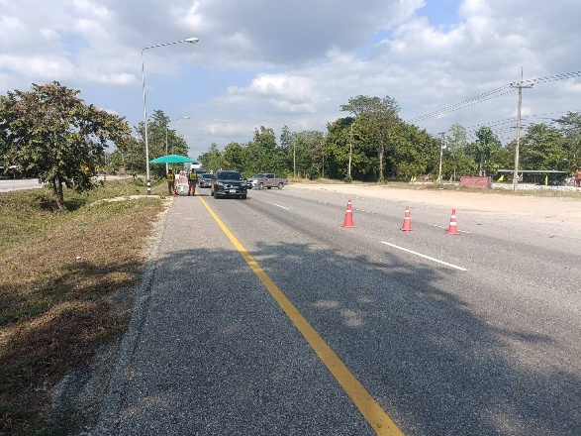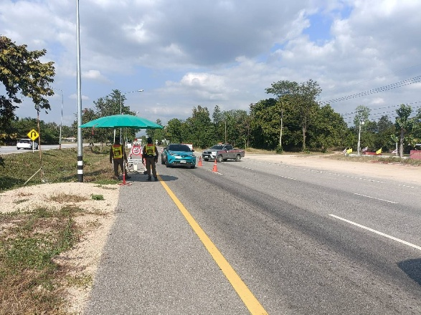

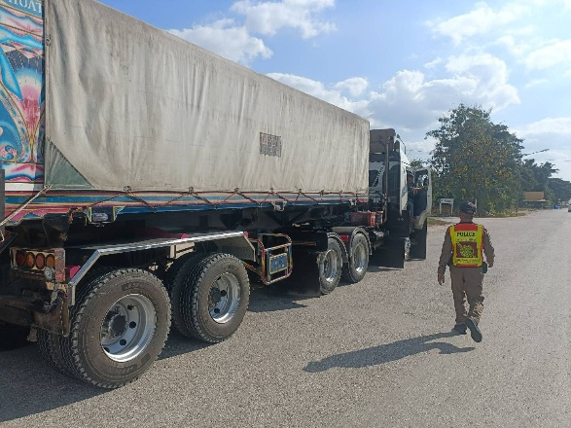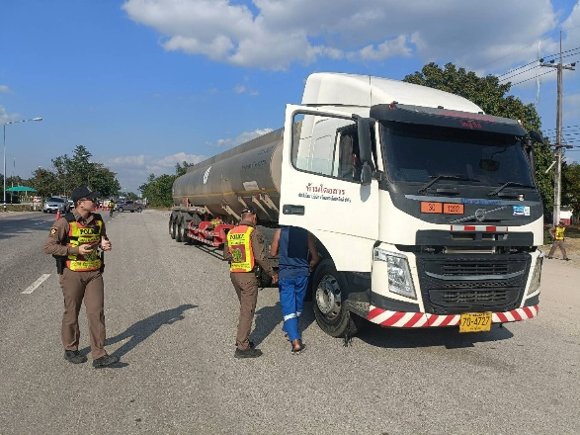

เมื่อวันที่ (9 ธ.ค.2567) เวลาประมาณ 14.01-16.00 น. ภายใต้การอำนวยการของ พ.ต.ท.ธนพงศ์ พึ่งศักดิ์ สว.สภ.แม่สลิด สั่งการให้ ร.ต.อ.กำพล โชติกะคาม พร้อมกำลังชุดปฏิบัติการ ร่วมกัน ว.4 ว.43 ตั้งจุดตรวจสัมพันธ์ ภ.6 บริเวณหน้า สภ.แม่สลิด ถนนพหลโยธิน(ขาล่อง) ต.แม่สลิด อ.บ้านตาก จว.ตาก ผลการปฏิบัติ ไม่พบการกระทำความผิดกฎหมาย
ผลการปฏิบัติ
งานป้องกันปราบปราม
การปล่อยแถวสายตรวจรถยนต์

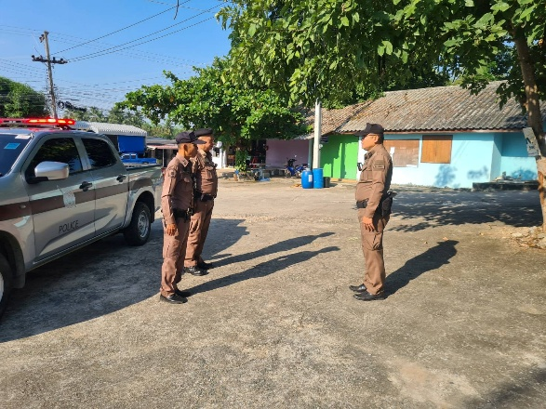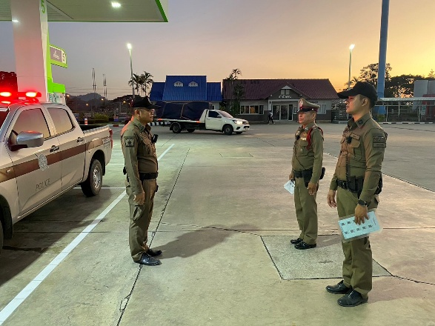

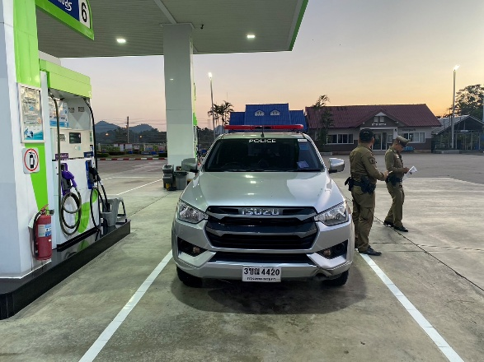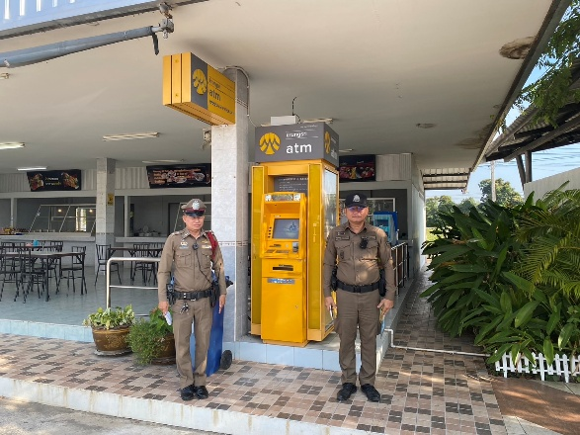

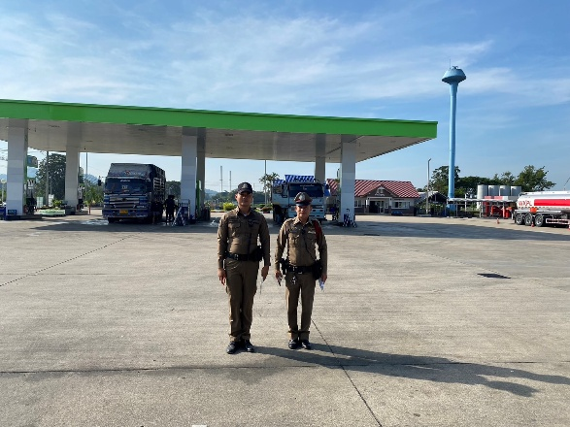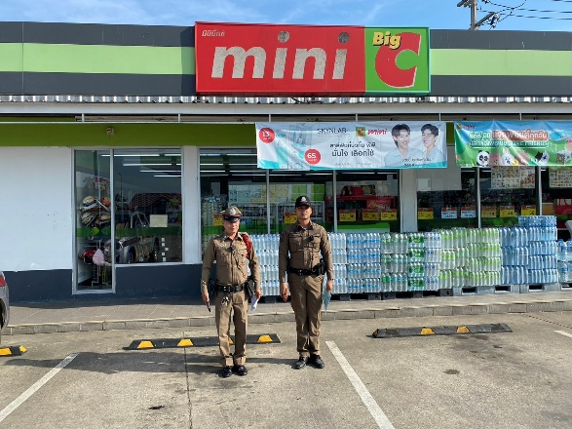

เมื่อวันที่ ( 4 ธ.ค.67) นำโดย ร.ต.อ.กำพล โชติกะคาม รอง สวป.สภ.แม่สลิด ได้ปล่อยแถวสายตรวจรถยนต์ บริเวณหน้าวัดยางโองนอก หมู่ที่ 8 ต.แม่สลิด อ.บ้านตาก จ.ตาก ชี้แจงสถานการณ์มอบหมายภารกิจประจำวัน สรุปผลการปฏิบัติรอบวันที่ผ่านมา และออกตรวจเปิดสัญญาณไฟ จุดตรวจหลัก , จุดตรวจรอง(จุดเสี่ยง-จุดล่อแหลม) ด้วยแอพพลิเคชั่น Police 4.0 เพื่อป้องกันปราบปรามอาชญากรรมในพื้นที่ ต.แม่สลิด อ.บ้านตาก จ.ตาก
ผลการปฏิบัติ
งานป้องกันปราบปราม
การปล่อยแถวสายตรวจรถยนต์

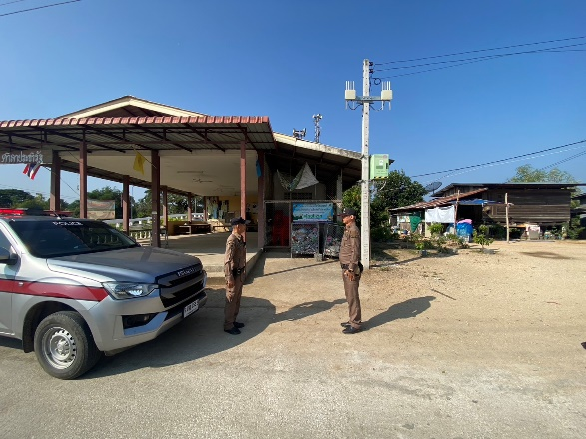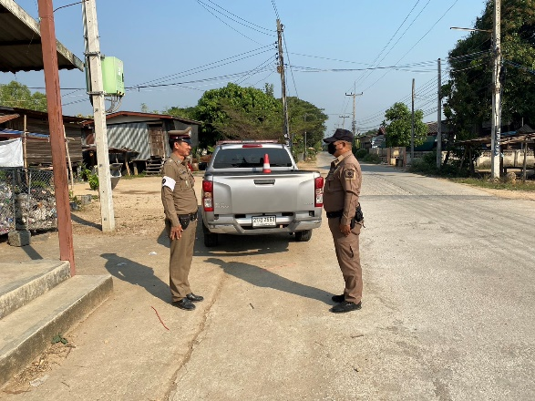

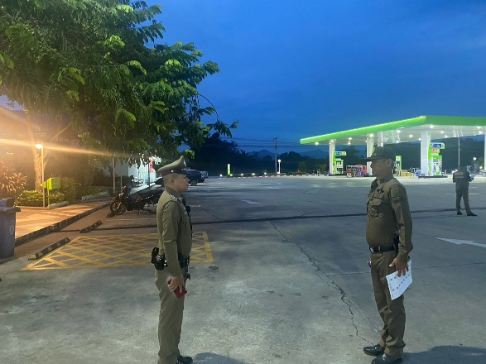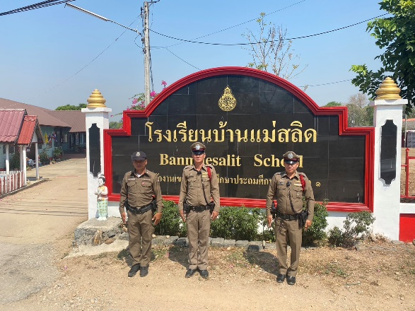

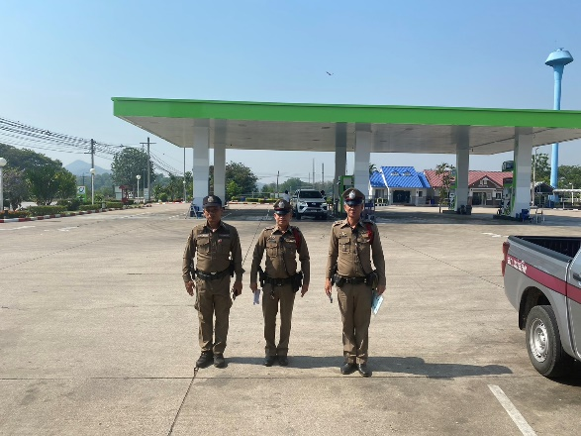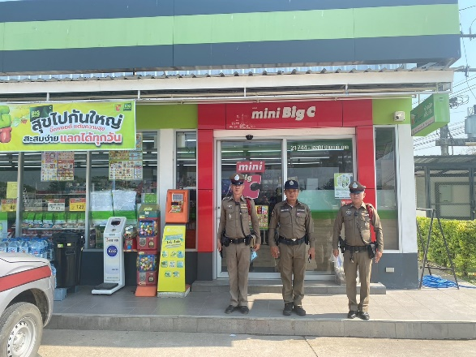

เมื่อวันที่ ( 14 ธ.ค.67) นำโดย ร.ต.อ.วันชัย กุตระแสง รอง สวป.สภ.แม่สลิด ได้ปล่อยแถวสายตรวจรถยนต์ บริเวณ บ้านแม่สลิด หมู่ที่ 1 ต.แม่สลิด อ.บ้านตาก จ.ตาก ต.แม่สลิด อ.บ้านตาก จ.ตาก ชี้แจงสถานการณ์มอบหมายภารกิจประจำวัน และสรุปผลการปฏิบัติรอบวันที่ผ่านมา และออกตรวจเปิดสัญญาณไฟ จุดตรวจหลัก , จุดตรวจรอง(จุดเสี่ยง-จุดล่อแหลม) ด้วยแอพพลิเคชั่น Police 4.0 เพื่อป้องกันปราบปรามอาชญากรรมในพื้นที่ ต.แม่สลิด อ.บ้านตาก จ.ตาก
ผลการปฏิบัติ
งานป้องกันปราบปราม
ตรวจเยี่ยมผู้นำชุมชนและประชาชน

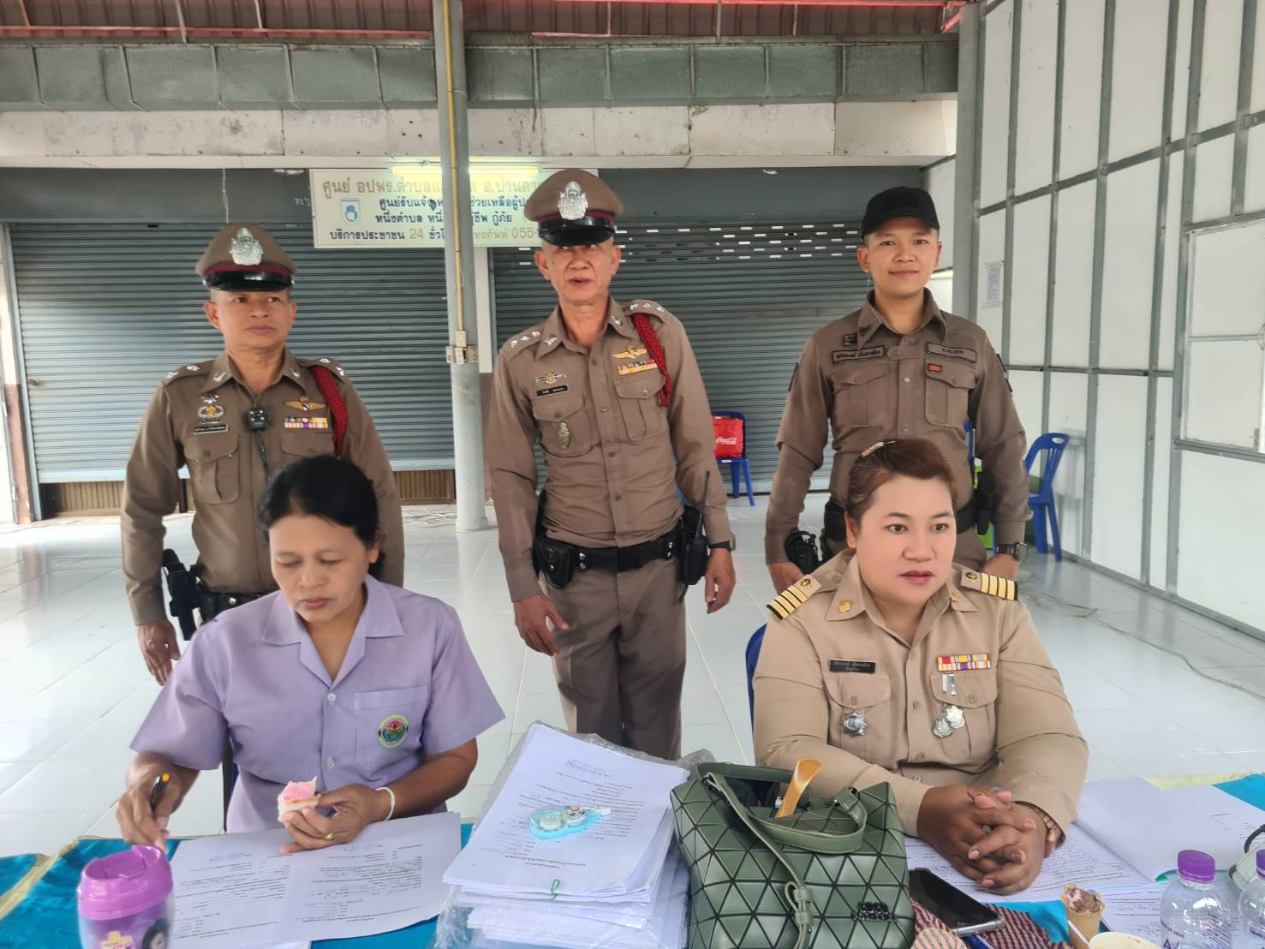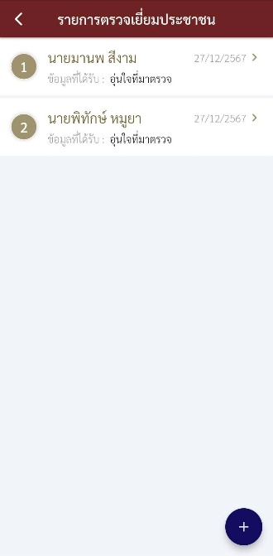

เมื่อวันที่ 27 ธ.ค. 67 เวลา 12.20น. ภายใต้อำนวยการของ พ.ต.ท.ธนพงศ์ พึ่งศักดิ์ สว.สภ.แม่สลิด มอบหมายให้ ร.ต.อ.วันชัย กุตระแสง รอง สวป.สภ.แม่สลิดพร้อมด้วยสายตรวจรถยนต์ ออกตรวจเยี่ยมผู้นำชุมชน ( 4 สี 18 กลุ่ม ) กลุ่มที่ 15 ในเขตพื้นที่รับผิดชอบ พบ นางสาววัชราภรณ์ เผือกเหมือย ผู้ใหญ่บ้านหมู่.12 ต.แม่สลิด อ.บ้านตาก จ.ตาก ได้พูดคุย-สอบถามข้อมูลทั่วไป และข้อมูลอาชญากรรมในพื้นที่,สอบถามการกระทำความผิดเกี่ยวกับการลักลอบเล่นการพนัน คนต่างด้าว และทรัพยากรธรรมชาติ และสิ่งแวดล้อมในพื้นที่ เหตุการณ์ทั่วไปปกติ

ผลการปฏิบัติ
งานป้องกันปราบปราม
ประชาสัมพันธ์ให้ประชาชนได้รู้จักหลัก “หนี ซ่อน สู้”

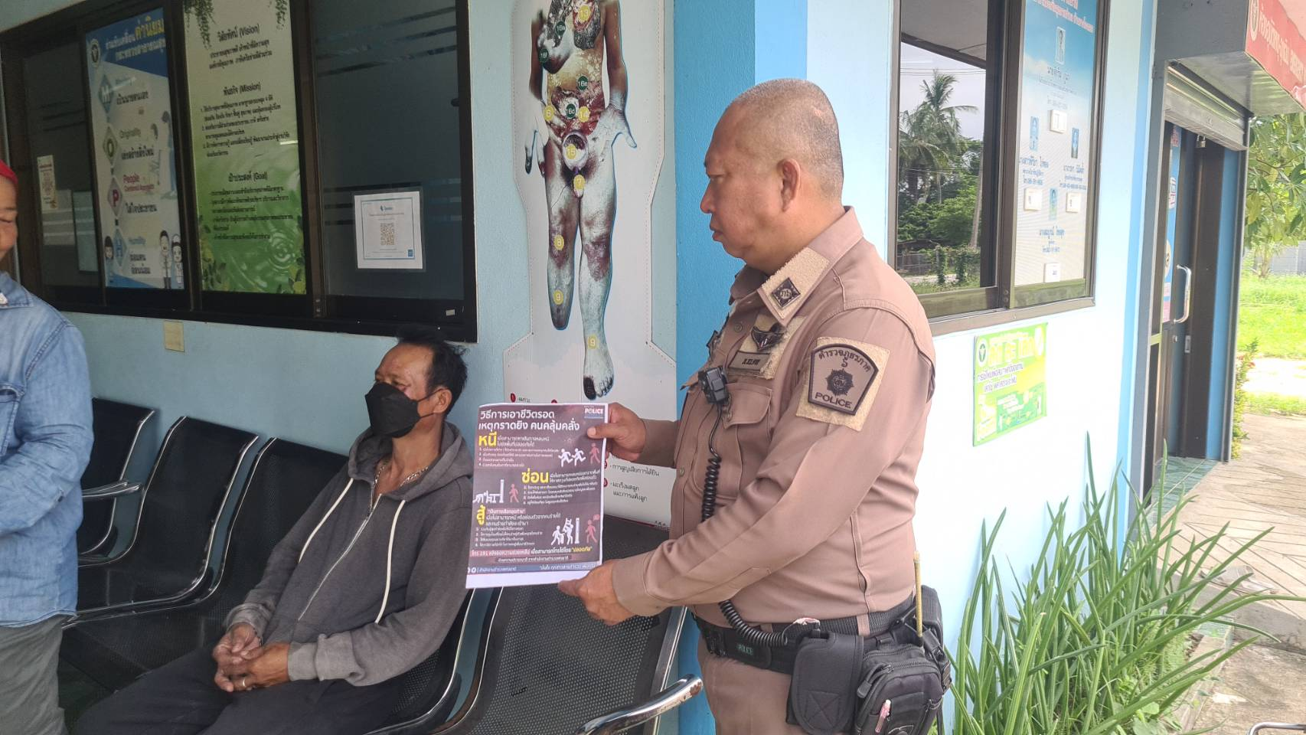

วันที่ (19 ธ.ค. 67) เวลา 09.00น. ร.ต.อ.วันชัย กุตระแสง รอง สวป.สภ.แม่สลิด ร้อยเวร 20 พร้อมด้วย สายตรวจรถยนต์ พร้อมเจ้าหน้าที่ธุรการงานป้องกันปราบปราม ได้ออกประชาสัมพันธ์ "โรงพยาบาลส่งเสริมสุขภาพตำบล" หมู่ที่ 8 ให้ประชาชนได้ รู้จักหลัก “หนี ซ่อน สู้” และวิธีการเอาตัวรอดเหตุกราดยิงคนคลุ้มคลั่ง ตามนโยบายของ พล.ต.อ.ต่อศักดิ์ สุขวิมล ผบ.ตร. โดยให้ประชาชนแจ้งขอความช่วยเหลือผ่านสายด่วน 191

ผลการปฏิบัติ
งานป้องกันปราบปราม
ว.4 ว.28 หน่วยนอก

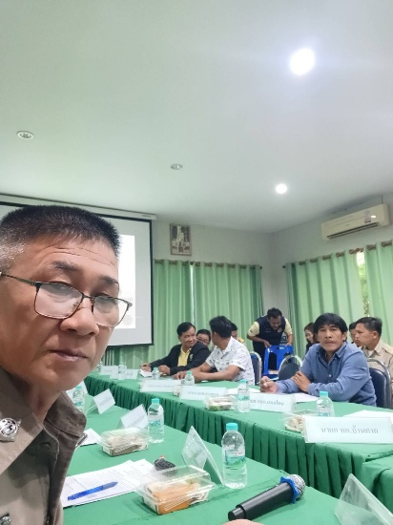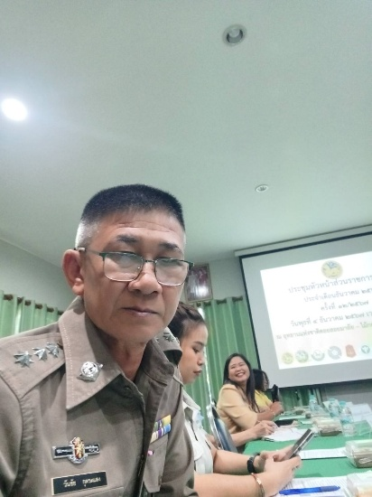

เมื่อวันที่ 4 ธ.ค.67 เวลา 09:30 น. พ.ต.ท.ธนพงศ์ พึ่งศักดิ์ สว.สภ.แม่สลิด มอบหมายให้ ร.ต.อ.วันชัย กุตระแสง รอง สวป.สภ.แม่สลิด ร่วมประชุมหัวหน้าส่วนอำเภอบ้านตาก ณ. อุทยานไม้กลายเป็นหิน ต.ตากออก อ.บ้านตาก จ.ตาก
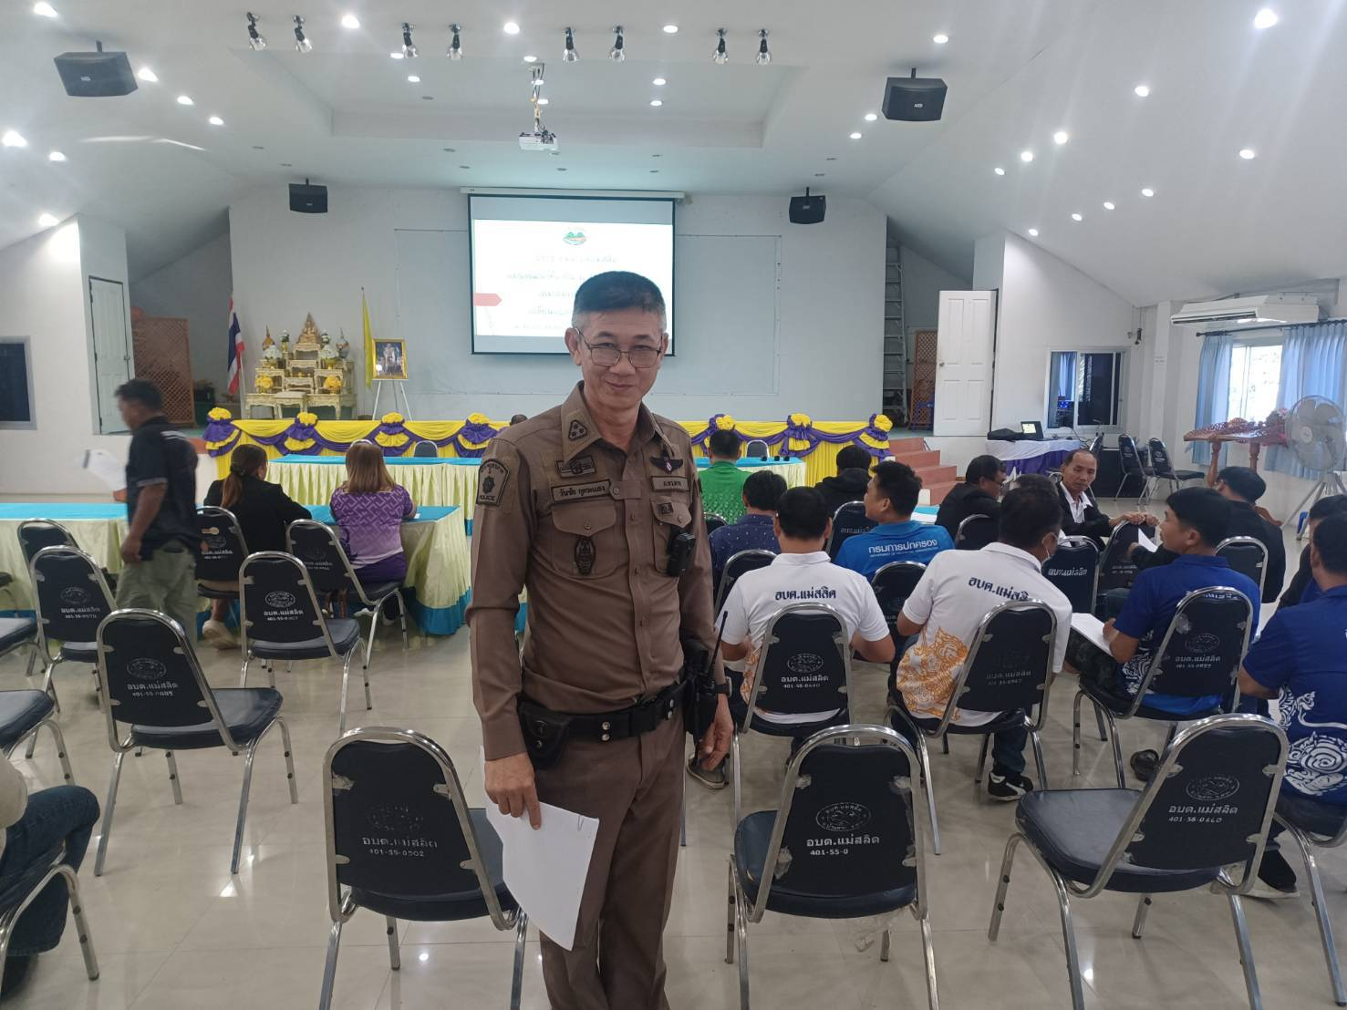

เมื่อวันที่ 18 ธ.ค.67 เวลา 09:30 น. พ.ต.ท.ธนพงศ์ พึ่งศักดิ์ สว.สภ.แม่สลิด มอบหมายให้ ร.ต.อ.วันชัย กุตระแสง รอง สวป.สภ.แม่สลิด ร่วมประชุมการพิจารณาร่างแผนพัฒนาท้องถิ่น(พ.ศ.2566-2570) ฯ ณ. อบต.แม่สลิด ต.แม่สลิด อ.บ้านตาก จ.ตาก

ผลการปฏิบัติ
งานป้องกันปราบปราม
ซักซ้อมแผนเผชิญเหตุ

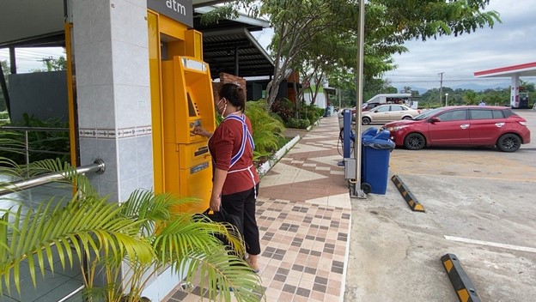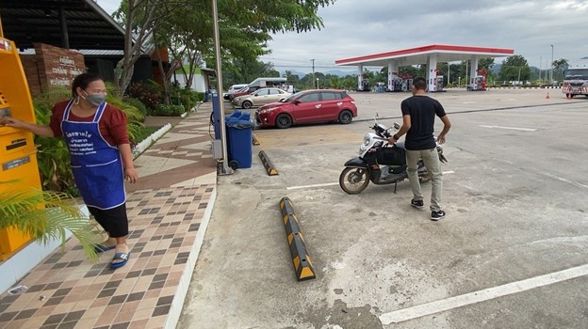

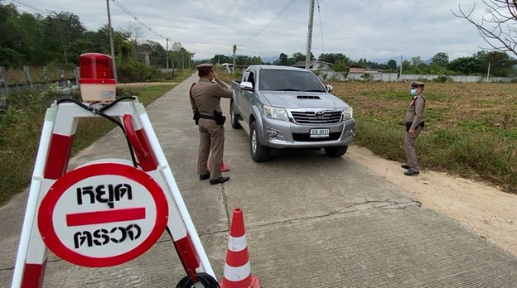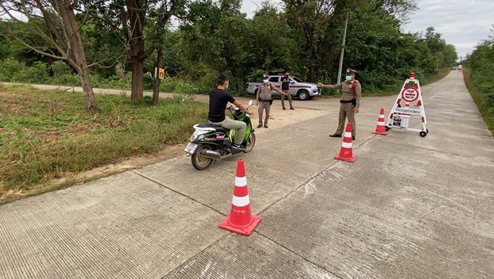

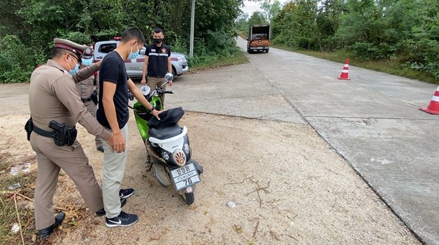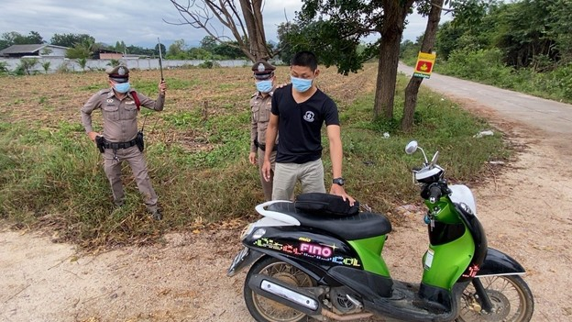

เมื่อวันที่ (18 ธ.ค.67) เวลา 10.30 น. พ.ต.ท.ธนพงศ์ พึ่งศักดิ์ สว.สภ.แม่สลิด พร้อมด้วย ข้าราชการตำรวจ สภ.แม่สลิด ประกอบด้วย - ร้อยเวร 20 – สายตรวจรถยนต์ – ชุดสืบสวน – พนักงานสอบสวน – พนักงานวิทยุ ได้ร่วมกันซ้อมแผนเผชิญเหตุจี้ชิงทรัพย์หน้าตู้กดเงินสด(ATM) บริเวณศูนย์อาหาร (ปั้มน้ำมันบางจาก) ม.6 ต.แม่สลิด อ.บ้านตาก จ.ตาก เพื่อเป็นการเตรียมความพร้อมในการเผชิญเหตุ และการตั้งจุดสกัดจับในเขตพื้นที่รับผิดชอบ

